 | Projeto Estabilidade Operacional Contax  Reunião de Entendimentos #103 | Data  04/04/2016

Área | Convocados
SD - Serviços Centralizados | Daniel Donaire
SD - Serviços Centralizados | Roberto Muto
CSC - Gestão de Problemas | Stuart Faria
CSC - Gestão de Mudanças | Marilice de Oliveira
CSC - NOC | Dennys Bruno
CSC - Alto Impacto | Filipe Antunes
CSC - Service Desk | Lazaro Costa
TI Contax | Luis Marçal
Chacon Consultoria | Felipe Lima

Objetivo
Realizar alinhamento entre as equipes visando afinar a classificação dos incidentes.

Ações Discutidas
No início da reunião observou-se o indicador referente ao mês de abril:

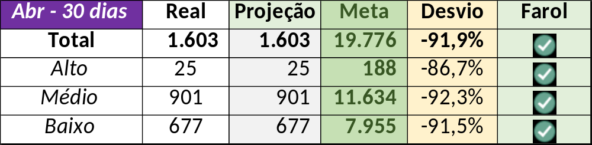
Obs.: As projeções não estão ajustadas ao fechamento do mês.

Num segundo momento foram analisados os incidentes de 01 a 03/04:

Chamado | Cliente - Operação | Criado | Ação | Responsável | Classificação
CTXPOARB-104665 | Net - Multifuncional N1 | 01/04/2016 06:09:13 | De acordo com os critérios |  | Cliente / Software / G!neretion
CTXSPOAL-112179 | TAM - Multiplus | 01/04/2016 06:11:59 | Alterar para Fornecedor Contax e para muito alto | Filipe Antunes | Fornecedor / Software / URA
CTXSPOAL-112180 | TAM - Reservas | 01/04/2016 06:20:36 | Verificar duplicidade CTXSPOAL-112179 e alterar para Fornecedor | Filipe Antunes | Fornecedor / Software / URA
CTXBHZRI-100174 | Oi - Velox | 01/04/2016 08:58:43 | Alterar para baixo | Lazaro Costa | Não se aplica
CTXNITSP-181435 | Oi - Dealer | 01/04/2016 11:30:11 | Alterar para baixo | Lazaro Costa | Não se aplica
CTXSPOAL-112268 | TAM - Fale com o Presidente | 01/04/2016 12:14:54 | Alinhar solução de contorno e atrelar a gestão de problemas | Stuart Faria | Software / Gravadores / Nice
CTXSPOAL-112274 | Interodonto - Interodonto | 01/04/2016 13:17:12 | Verificar impacto com Thiago Firmino | Stuart Faria | Verificar
CTXPOARB-104697 | Net - MTF POA | 01/04/2016 15:15:17 | De acordo com os critérios |  | Cliente / Software / Amdocs
CTXSPOAL-112295 | Santander - Televendas | 01/04/2016 16:23:55 | Atrelara a Gerência de problemas e alinhar solução de contorno | Stuart Faria | Hardware / Discador / Aspect
CTXRECSA-479112 | Oi - Oi Movél | 01/04/2016 17:00:00 | Alterar para alto | Lazaro Costa | Não se aplica
CTXCTCRA-20703 | TAM - Reservas | 01/04/2016 19:20:31 | Alterar para indevido e verificar com Zenailde | Lazaro Costa | Não se aplica
CTXJPASA-7049 | Vivo Móvel - Massivo Segmentado | 02/04/2016 07:46:17 | Validar publicação de rotas e alinhar solução de contorno | Luis Marçal e Lazaro Costa | Fornecedor / Rede / Link (Processo / Rede / MPLS)
CTXRJOMA-79523 | Contax - Ger Planejamento SAC | 02/04/2016 09:03:06 | Alinhar abertura e verificar | Dennys Bruno | Verificar
CTXPOARB-104712 | Net - Back Office | 02/04/2016 09:05:16 | Alterar para fornecedor e abrir Problema | Lazaro Costa e Stuart Faria | Forncedor / Software / Evalyze
CTXMTZPB-1315 | Contax - NOC | 02/04/2016 09:16:31 | Alterar para solução de contorno | Filipe Antunes | Software / URA
CTXSPOAL-112344 | TAM - Cargo | 02/04/2016 17:08:16 | Atrelar a problema e alterar solução de contorno e | Felipe Lima e Stuart Faria | Verificar
CTXRECSA-479489 | Itaú - Hiper ATC | 02/04/2016 20:13:05 | De acordo com os critérios |  | Não se aplica
CTXFORBM-372588 | Oi - Retenção | 02/04/2016 20:17:55 | Alterar para Suporte Cliente | Filipe Antunes | Cliente / Software / NBA
CTXRECSA-479500 | Oi - Centro de Soluções | 03/04/2016 00:07:39 | Alterar para indevido e alinhar com Mauro Belvedere | Lazaro Costa | Não se aplica
CTXSALPB-62317 | Oi - OI TV | 03/04/2016 09:11:05 | De acordo com os critérios |  | Não se aplica
CTXCTCRA-20711 | TAM - Fale com a gente | 03/04/2016 09:25:38 | Verificar impacto | Felipe Lima | Verificar
CTXSPOAL-112356 | Oi - Oi Movél | 03/04/2016 11:49:03 | Alterar para indevido | Lazaro Costa | Não se aplica
CTXFORBM-372649 | Contax - NOC | 03/04/2016 14:29:28 | Alterar para indevido | Lazaro Costa | Não se aplica
CTXFORBM-372651 | Oi - Retenção | 03/04/2016 14:51:04 | Verificar duplicado CTXFORBM-372588 | Lazaro Costa | Cliente / Software / NBA
CTXSPOAL-112362 | TAM - Cargo | 03/04/2016 17:39:20 | Verificar | Felipe Lima | Verificar

